Sequência didática 2 – Espaços da cidade

Conteúdos:
- Os espaços da cidade.
- Espaço público e espaço privado.
- Os materiais usados nas construções.

Objetivos:
- Compreender a organização dos espaços da cidade e suas funções.
- Perceber as diferenças entre espaços públicos e privados.
- Ler, interpretar e produzir mapas simples.
- Elaborar legendas com símbolos.
- Descrever o que ocorre com a passagem da luz através de objetos.

Objetos de conhecimento e habilidades da Base Nacional Comum Curricular:
A sequência didática se desenvolve em torno de três objetos de conhecimento dos componentes curriculares Ciências, História e Geografia. O primeiro objeto de conhecimento: A cidade e seus espaços: espaços públicos e espaços domésticos se articula às habilidades EF03HI09: Mapear os espaços públicos no lugar em que vive (ruas, praças, escolas, hospitais, prédios da Prefeitura e da Câmara de Vereadores etc.) e identificar suas funções e EF03HI10: Identificar as diferenças entre os espaços públicos e o espaço doméstico, compreendendo a importância dessa distinção, do componente curricular História.
O segundo objeto de conhecimento: Representações cartográficas se articula à habilidade EF03GE07: Reconhecer e elaborar legendas com símbolos de diversos tipos de representações em diferentes escalas cartográficas, do componente curricular Geografia.
O terceiro objeto de conhecimento: Efeitos da luz nos materiais se articula à habilidade EF03CI02: Experimentar e relatar o que ocorre com a passagem da luz através de objetos transparentes (copos, janelas de vidro, lentes, prismas, água etc.), no contato com superfícies polidas (espelhos) e na intersecção com objetos opacos (paredes, pratos, pessoas e outros objetos de uso cotidiano), do componente curricular Ciências.

Número de aulas:
3 aulas.

Aula 1
Conteúdo específico:
- Os espaços da cidade e suas funções.

Recursos didáticos:
- Página 146 do Livro do Estudante.
- Folha de papel sulfite.
- Canetinhas coloridas.
- Lápis de cor.

Encaminhamento:
Inicie a aula perguntando aos alunos se eles já pensaram sobre o que existia antes no local onde hoje é a escola ou a casa deles. Você pode pedir a eles que pesquisem o que existia anteriormente nesses locais ou em outros locais específicos da cidade ou do bairro da escola.
Em seguida, leia com a turma o texto da página 146 do Livro do Estudante, que trata dos espaços da cidade e suas funções. Solicite aos alunos que façam a atividade 1 da mesma página, na qual devem observar e comparar duas fotografias da Casa das Rosas, localizada no município de São Paulo, no estado de São Paulo. Comente que, no passado, a Casa das Rosas era usada como residência e que atualmente abriga um centro cultural. Ao observar as imagens, eles devem perceber a passagem do tempo e as mudanças de funções desse espaço. Dê um tempo para que eles possam conversar sobre algumas mudanças de função no lugar em que vivem. Use esses relatos para finalizar a atividade 1, certificando-se de que todos tenham entendido esse conceito.
Na segunda parte da aula, proponha aos alunos que pesquisem outras construções importantes que tenham mudado de função com o passar do tempo. Alguns exemplos são: no Recife, a Casa de Cultura de Pernambuco, que foi um presídio por mais de cem anos e atualmente é um centro de exposição de artesanato; em Porto Alegre, o Museu Joaquim Felizardo, que antes era uma chácara residencial; em São Paulo, o Palácio das Indústrias, construído entre 1911 e 1924, que já foi um centro de exposições industriais, agrícolas e comerciais; uma delegacia de polícia; a sede da Assembleia Legislativa e a Prefeitura de São Paulo; atualmente abriga o Museu Catavento, espaço interativo focado em ciências; entre outros exemplos. Avalie as informações coletadas pela turma.

Acompanhamento das aprendizagens
Solicite aos alunos que exponham o resultado de suas pesquisas por meio da confecção de um cartaz com as informações e as imagens dos locais pesquisados. Depois, organize uma exposição, fixando os cartazes nos corredores da escola e convidando alunos de outras turmas e funcionários para conhecer os lugares descritos. Durante a exposição, é interessante que os alunos fiquem próximos a seus cartazes, para esclarecer as dúvidas dos visitantes. Avalie o desempenho deles durante a realização da atividade.

Aula 2
Conteúdo específico:
- Espaço público e espaço privado.
- Produção de mapas.

Recursos didáticos:
- Página 147 do Livro do Estudante.
- Quatro cartolinas brancas.
- Lápis preto.
- Lápis de cor.
- Tintas coloridas.
- Canetinhas coloridas.

Encaminhamento:
Inicie a aula pedindo aos alunos que pensem nos espaços/construções existentes próximo à escola. Instigue-os a pensar se esses espaços podem ser frequentados por muitas pessoas ou apenas por pessoas específicas. Relacione essa questão com a diferenciação entre espaço público (aquele que pertence a todas as pessoas e é administrado pelos governantes) e espaço privado ou doméstico (aquele que pertence a uma pessoa ou a um grupo de pessoas).
Em seguida, faça a leitura da página 147 do Livro do Estudante, que aprofundará a reflexão feita anteriormente sobre espaços públicos e privados. Complemente pedindo aos alunos que façam a atividade 2 da mesma página, que reforça a diferenciação desses tipos de espaço.
Na segunda parte da aula, trabalhe com os alunos alguns mapas do lugar onde vivem. Proponha que explorem a imagem da atividade 3 da página 147 do Livro do Estudante. Pergunte o que significam os símbolos usados nesse mapa. Peça a eles que façam essa atividade, que requer algumas habilidades de percepção espacial, produção de mapas simples e elaboração de legendas com o uso de símbolos.

Acompanhamento das aprendizagens
Para acompanhar a aprendizagem e complementar o que foi feito na atividade 3 da página 147 do Livro do Estudante, solicite aos alunos que desenhem um mapa do quarteirão onde está localizada a moradia deles. Recomende a criação de legendas para os espaços representados. Peça, ainda, que diferenciem os espaços públicos dos espaços privados na representação.

Atividade complementar
Esta atividade poderá ser feita no pátio ou na quadra da escola. Junte quatro cartolinas formando um grande retângulo. No centro, deve ser representada a escola. Juntos, os alunos vão representar os espaços presentes no entorno da escola. Algumas folhas de rascunho podem ser usadas para essa finalidade. Quando conseguirem localizar os espaços e as ruas ao redor da escola, poderão desenhar nas cartolinas. É importante que criem legendas que diferenciem os espaços, assim como a distinção dos em espaços públicos ou privados.
A atividade também busca estimular o trabalho coletivo entre os alunos.

Aula 3
Conteúdo específico:
- Os materiais usados nas construções.
- Passagem da luz por diferentes materiais usados nas construções.

Recursos didáticos:
- Páginas 148 a 151 do Livro do Estudante.
- Lanterna.
- Objetos feitos de materiais transparentes, translúcidos, opacos e de superfícies polidas.

Encaminhamento:
Inicie a aula perguntando aos alunos se eles já prestaram atenção nas construções dos espaços públicos que conhecem. Pergunte se já observaram quais materiais são usados nessas construções e se percebem alguma relação entre esses materiais e a função deles. Leia com a turma o texto da página 148 do Livro do Estudante, que se refere a determinados materiais usados em construções para exercer uma função (aproveitamento da luz natural, nesse caso), e solicite aos alunos que realizem a atividade 4 da mesma página, que trata dos materiais usando na construção do Jardim Botânico de Curitiba e do Museu do Amanhã no Rio de Janeiro.
Em seguida, trabalhe com os alunos os diferentes materiais de que são feitos os objetos, focando na quantidade de luz que passa através deles e classificando-os em transparentes, translúcidos e opacos. Depois, peça que façam a atividade 5 da página 149 do Livro do Estudante, que se refere à observação dos materiais existentes na sala de aula e à classificação em transparentes, translúcidos ou opacos.
Na segunda parte da aula, faça com os alunos a atividade experimental da seção Vamos fazer, nas páginas 150 e 151 do Livro do Estudante, que verifica como a luz se comporta em relação a diferentes materiais.

Acompanhamento das aprendizagens
As atividades 1, 2, 3 e 4, presentes nas páginas 150 e 151 do Livro do Estudante, podem ser utilizadas para avaliar a aprendizagem dos alunos, na medida em que elas trabalham as conclusões do experimento sobre o comportamento da luz em diferentes materiais.

Atividade complementar
Organize a turma em grupos. Cada grupo deverá pesquisar três espaços públicos ou privados de qualquer lugar do mundo. Os espaços poderão ser escolhidos pelos grupos ou previamente definidos e sorteados entre eles. Os grupos devem pesquisar imagens de cada um dos espaços e identificar quais materiais fazem parte das construções, classificando os materiais em opacos, translúcidos ou transparentes.

Mais sugestões para acompanhar o desenvolvimento dos alunos

- Classifique os espaços representados a seguir em público ou privado.

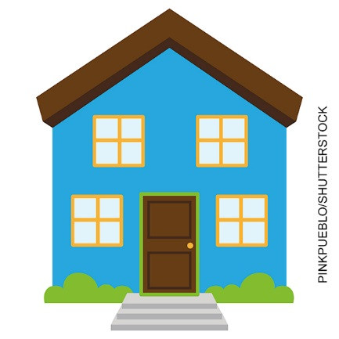  Moradia. | ________________________
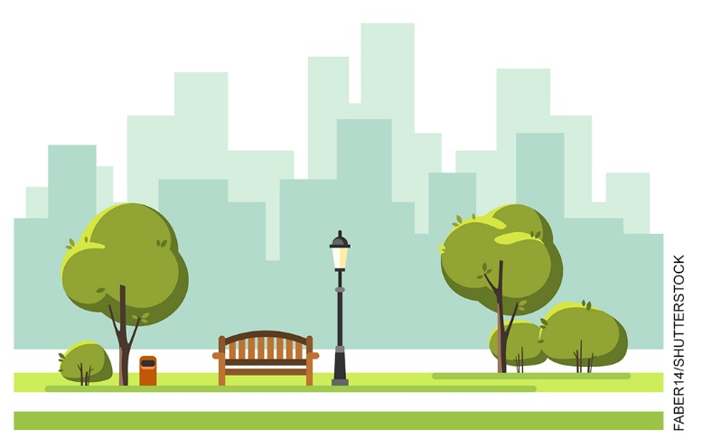  Parque. | ________________________
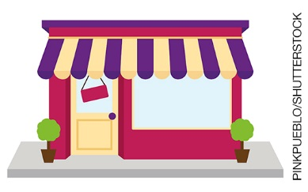  Lanchonete. | ________________________

2. Encontre no diagrama o nome de seis objetos e escreva, nas linhas, apenas os nomes dos objetos que permitem a passagem da luz.

R | D | S | D | O | C | W
V | Ó | C | U | L | O | S
A | X | C | V | R | P | B
Y | L | I | V | R | O | R
I | T | R | E | D | A | P
B | O | I | E | T | I | O
B | C | O | L | H | E | R
I | R | N | A | P | N | T
A | A | D | D | A | F | A
J | A | N | E | L | A | T

- Objetos que permitem a passagem de luz:

_____________________________________________________________________________
_____________________________________________________________________________
_____________________________________________________________________________

Respostas das atividades:
1. Moradia: privado; parque: público; lanchonete: privado.
2. Copo, óculos, livro, colher, porta, janela.
Objetos que permitem a passagem de luz: copo, óculos e janela.

Autoavaliação

Marque a opção que melhor define o que você sente para responder a cada questão. | Sim | Mais ou Menos | Não
1. Reconheço as funções dos espaços da minha cidade?
2. Percebo as diferenças entre espaços públicos e privados?
3. Sei interpretar mapas?
4. Consigo produzir mapas simples?
5. Sei elaborar legendas com o uso de símbolos?
6. Sei classificar os objetos a partir da quantidade de luz que passa através deles?

